

QuizArena
Online kvíz- és vetélkedőplatform
Szoftverdokumentáció
Vizsgaremek — Programfejlesztő és tesztelő felnőttképzés
Készítette: Pintér Szabolcs, Perger Balázs
GitHub: github.com/piszabolcs/Vizsgaremek_QuizArena
2026. augusztus
Technológiák: Node.js · Express · SQLite (better-sqlite3) · HTML5 · CSS3 · natív JavaScript

Tartalomjegyzék
Tartalomjegyzék 2
1. Bevezetés 4
1.1 A dokumentum célja 4
1.2 A projekt háttere 4
2. A projekt áttekintése 5
2.1 Célkitűzések 5
2.2 Célközönség és felhasználási területek 5
2.3 Felhasznált technológiák 5
3. Rendszerarchitektúra 6
3.1 Kliens–szerver felépítés 6
3.2 Mappastruktúra 6
3.3 A kérés életútja — egy példa 6
4. Adatbázis-terv 8
4.1 Entitások áttekintése 8
4.2 A referencia-séma (DDL kivonat) 8
4.3 MySQL referencia-séma vs. SQLite futtatókörnyezet 9
4.4 Feltöltött mintaadatok 9
5. Felhasználói szerepkörök és jogosultságkezelés 11
5.1 Szerepkörök 11
5.2 Munkamenet-kezelés 11
6. Funkcionális bemutatás képernyőképekkel 12
6.1 Főoldal 12
6.2 Regisztráció és bejelentkezés 12
6.3 Kvízlista 13
6.4 Klasszikus mód 13
6.5 Időre menő mód 14
6.6 „Legyen Ön is milliomos” mód 15
6.7 Eredmény és XP-jóváírás 15
6.8 Ranglista 16
6.9 Profil és korábbi eredmények 16
6.10 Reszponzív / mobil nézet 17
7. Backend implementáció részletei 19
7.1 REST API végpontok 19
7.2 Pontszámítási és XP-logika 19
7.2.1 Büntetés-alapú pontozás — miért? 20
7.3 Csalásbiztos válaszkezelés 20
7.4 A „milliomos” mód segítség-végpontjai 21
8. Biztonsági megoldások 22
8.1 Jelszókezelés 22
8.2 Jogosultság-ellenőrzés 22
8.3 SQL injection elleni védelem 22
8.4 Tudatos tervezési döntések 22
9. Tesztelés 23
9.1 Tesztelési stratégia 23
9.2 Egységtesztek 23
9.3 Manuális teszteset-napló 23
9.4 További tesztelési irányok 24
10. Telepítési és üzemeltetési útmutató 25
10.1 Előfeltételek 25
10.2 Telepítési lépések 25
10.3 Teszt fiókok 25
10.4 Gyakori hibák 25
11. Megfelelés a vizsgakövetelményeknek 26
11.1 Kötelező minimum 26
11.2 Opcionális, többletpontot érő elemek 26
12. Továbbfejlesztési lehetőségek 27
12.1 Kérdéssor-összeállító felület 27
12.2 Integrációs tesztek bővítése 27
12.3 Csapatos mód kiteljesítése 27
12.4 További bővítési ötletek 27
13. Összegzés 28
Forrásjegyzék 29

1. Bevezetés

1.1 A dokumentum célja
Ez a dokumentum a QuizArena nevű webalkalmazás szoftverdokumentációja, amely a Programfejlesztő és tesztelő felnőttképzés vizsgaremekeként készült. Célja, hogy átfogó, szakmailag megalapozott képet adjon a rendszer felépítéséről, működéséről, a felhasznált technológiákról, az adatbázis-tervről, a megvalósított funkciókról és a tesztelési folyamatról — mind a vizsgabizottság, mind a projektet később karbantartó fejlesztő számára.
A dokumentum a tényleges, futó alkalmazás alapján készült: a benne szereplő képernyőképek egy éles, helyben elindított példányról készültek, a kódrészletek pedig szó szerint a repository aktuális állapotát tükrözik.

1.2 A projekt háttere
A QuizArena egy böngészőben futó kvíz- és vetélkedőplatform, amelyet Pintér Szabolcs és csapattársa, Perger Balázs fejlesztett közösen. A cél egy olyan alkalmazás létrehozása volt, amely egyszerű kvízjáték köré egy valóban jól használható, modern felületet és egy szerveroldalon, csalásbiztos módon számolt pontrendszert épít — XP-vel, szintlépéssel és ranglistával kiegészítve.
A projekt egy korábbi, elvetett ötlet (egy hűtő-alapanyagokból recepteket kereső alkalmazás) helyett indult el, és a hivatalos vizsgafeladat-leírás (QuizArena_vizsgafeladat.pdf) alapján lett részletesen megtervezve, amely rögzíti a funkcionális és nem-funkcionális követelményeket, a javasolt adatbázis-sémát és az értékelési szempontokat is.

2. A projekt áttekintése

2.1 Célkitűzések
Az alkalmazás fő célja egy olyan kvízplatform megvalósítása, amely:
- lehetővé teszi kérdésbank kezelését kategóriák és nehézségi szintek szerint;
- támogatja kérdéssorok (kvízek) összeállítását és több különböző játékmódban történő kitöltését;
- a pontszámítást és a helyes válasz ellenőrzését kizárólag szerveroldalon végzi, csalásbiztos módon;
- XP- és szintrendszeren, valamint ranglistán keresztül teszi versenyszerűvé a játékot;
- reszponzív felületet biztosít, amely asztali és mobil eszközön egyaránt használható.

2.2 Célközönség és felhasználási területek
A platform elsődleges felhasználási területei: egyéni gyakorlás és tudáspróba (XP-gyűjtés saját tempóban vagy időre), valamint — bővítési lehetőségként — kocsmai / rendezvény-kvízestek, ahol egy kvízmester több csapat részvételével vezényli le a játékot, illetve baráti kihívások és oktatási/vállalati környezetben újrafelhasználható tematikus kérdéssorok.

2.3 Felhasznált technológiák
Réteg | Technológia | Megjegyzés
Backend | Node.js + Express 4 | REST elvű API végpontok
Adatbázis (futtatás) | SQLite (better-sqlite3) | Egyszerű helyi futtatáshoz, fájl alapú, szinkron API
Adatbázis (referencia séma) | MySQL DDL | db/schema.sql — a leadási követelmény szerinti relációs séma
Munkamenet-kezelés | express-session | szerveroldali session, bejelentkezési állapot tárolása
Frontend | natív HTML5, CSS3, JavaScript | build-lépés és keretrendszer nélkül, Fetch API-val kommunikál a backenddel
Tesztelés | Node.js beépített node:test futtató | unit tesztek a pontszámító logikára
Verziókezelés | Git / GitHub | github.com/piszabolcs/Vizsgaremek_QuizArena

A technológiai döntések mögött a vizsgafeladat által is elfogadott egyszerűsítés áll: a hivatalos specifikáció MySQL-t javasol, de kifejezetten megengedi, hogy „egyszerűbb helyi futtatáshoz SQLite is elfogadható” legyen. A projekt emiatt mindkettőt tartalmazza — lásd a 4.3 fejezetet.

3. Rendszerarchitektúra

3.1 Kliens–szerver felépítés
Az alkalmazás klasszikus kliens–szerver architektúrát követ. A böngészőben futó frontend kizárólag a Fetch API-n keresztül, JSON üzenetekkel kommunikál a backenddel; a böngésző soha nem fér hozzá közvetlenül az adatbázishoz. A backend egy egyetlen Express-alkalmazás, amely egyszerre szolgálja ki a statikus frontend fájlokat (public/ mappa) és a /api előtaggal ellátott REST végpontokat.
Kliens (böngésző) → Fetch API (JSON, fetch hívások, HTTP session-cookie) → Express szerver → better-sqlite3 → quizarena.db (SQLite fájl)
A szerveren belül a felelősségek rétegekre vannak bontva:
- routes/ — a HTTP végpontok definíciója, bemenet-ellenőrzés és az SQL lekérdezések összeállítása;
- middleware/ — a bejelentkezés- és jogosultság-ellenőrzés (auth.js), amely a védett végpontok elé van kötve;
- utils/scoring.js — a pontszámítási és XP-logika, szándékosan tiszta, mellékhatás-mentes függvényekként, hogy könnyen tesztelhető legyen;
- config/db.js — az SQLite-kapcsolat egyszeri megnyitása, amelyet minden route modul újrafelhasznál.

3.2 Mappastruktúra
quizarena/
├── server/
│ ├── app.js # Express belepesi pont, utvonalak bekotese
│ ├── config/db.js # SQLite adatbazis-kapcsolat
│ ├── routes/
│ │ ├── auth.js # regisztracio, bejelentkezes, kijelentkezes
│ │ ├── questions.js # kerdesbank listazasa es bovitese
│ │ ├── quizzes.js # kvizek listazasa, lekerdezese, osszeallitasa
│ │ ├── games.js # jatekmenet: beadas, segitsegek, kiertekeles
│ │ ├── leaderboard.js # ranglista lekerdezese
│ │ └── users.js # profil, korabbi eredmenyek, kategoriak
│ ├── middleware/auth.js # bejelentkezes- es jogosultsag-ellenorzes
│ └── utils/scoring.js # pontszamitas, XP- es szintlogika
├── public/
│ ├── index.html, games.html, quiz.html, leaderboard.html, profile.html
│ ├── css/style.css # sotet, lime-zold alaptema, media query-kkel
│ └── js/ # layout.js, games.js, quiz.js, leaderboard.js, profile.js
├── db/
│ ├── schema.sql # MySQL referencia-sema (DDL)
│ ├── build_db.js # SQLite adatbazis felepitese es feltoltese (seed)
│ └── quizarena.db # a futo SQLite adatbazis-fajl (nincs verziokezelve)
├── tests/scoring.test.js # unit tesztek
├── docs/screenshots/ # a dokumentacioban es a README-ben hasznalt kepek
├── package.json
└── README.md

3.3 A kérés életútja — egy példa
Amikor a játékos beküld egy kitöltött kvízt, a kérés a következő úton halad végig a rétegeken:
- a public/js/quiz.js elküldi a válaszokat a POST /api/games/submit végpontra;
- a games.js route ellenőrzi a bejelentkezést (middleware/auth.js), majd az adatbázisból lekéri az egyes kérdések tényleges helyes válaszát;
- a kiértékelést a server/utils/scoring.js tiszta függvényei végzik (pontszám, XP, szintlépés);
- a route elmenti az eredményt a results táblába és frissíti a users tábla XP/szint/győzelem mezőit;
- a válasz JSON-ként visszamegy a frontendnek, amely megjeleníti az eredményt.

4. Adatbázis-terv

4.1 Entitások áttekintése
Az adatmodell 11 táblából áll. A tervezés a vizsgafeladat mellékleteként kapott referencia-sémára épül, idegen kulcsokkal és — ahol indokolt — kaszkádolt törléssel (pl. egy kérdés törlésekor a hozzá tartozó válaszok is törlődnek).
Tábla | Szerepe
levels | A szintek és az eléréshez szükséges XP-küszöbök (pl. Újonc, Haladó, Kvízmester)
users | Felhasználók: bejelentkezési adatok, XP, aktuális szint, statisztikák, szerepkör
categories | Kérdéskategóriák (Történelem, Földrajz, Tudomány stb.)
questions | A kérdésbank: kategória, nehézség, szöveg, pontérték, létrehozó
answers | Egy kérdéshez tartozó válaszlehetőségek, is_correct jelöléssel
quizzes | Mentett kérdéssorok (kvízek): cím, leírás, játékmód, létrehozó
quiz_questions | Kapcsolótábla: mely kérdések, milyen sorrendben tartoznak egy kvízhez
game_sessions | Egy lejátszott (elsősorban csapatos) játékmenet alapadatai
teams | Csapatok egy játékmeneten belül
session_players | Résztvevők egy játékmeneten belül, csapathoz rendelve
results | Egyéni kitöltések eredményei: pontszám, helyes válaszok száma, ráfordított idő

4.2 A referencia-séma (DDL kivonat)
A leadási követelménynek megfelelően a repository tartalmazza a MySQL-nyelvjárású DDL-t (db/schema.sql) is, idegen kulcsokkal és utf8mb4 karakterkészlettel a magyar ékezetek helyes kezeléséhez. Az alábbi kivonat a modell két központi és egy kapcsolótábláját mutatja be:
CREATE TABLE users (
id INT AUTO_INCREMENT PRIMARY KEY,
username VARCHAR(50) NOT NULL UNIQUE,
email VARCHAR(120) NOT NULL UNIQUE,
password_hash VARCHAR(255) NOT NULL,
xp INT NOT NULL DEFAULT 0,
level_id INT DEFAULT 1,
total_wins INT NOT NULL DEFAULT 0,
total_games INT NOT NULL DEFAULT 0,
role ENUM('player','host','admin') DEFAULT 'player',
created_at DATETIME DEFAULT CURRENT_TIMESTAMP,
FOREIGN KEY (level_id) REFERENCES levels(id)
);

CREATE TABLE quiz_questions (
id INT AUTO_INCREMENT PRIMARY KEY,
quiz_id INT NOT NULL,
question_id INT NOT NULL,
position INT NOT NULL,
FOREIGN KEY (quiz_id) REFERENCES quizzes(id) ON DELETE CASCADE,
FOREIGN KEY (question_id) REFERENCES questions(id)
);

CREATE TABLE results (
id INT AUTO_INCREMENT PRIMARY KEY,
user_id INT NOT NULL,
quiz_id INT NOT NULL,
session_id INT,
score INT NOT NULL,
correct_count INT NOT NULL,
time_spent INT,
played_at DATETIME DEFAULT CURRENT_TIMESTAMP,
FOREIGN KEY (user_id) REFERENCES users(id),
FOREIGN KEY (quiz_id) REFERENCES quizzes(id),
FOREIGN KEY (session_id) REFERENCES game_sessions(id)
);

A teljes, mind a 11 táblát tartalmazó séma a db/schema.sql fájlban tekinthető meg.

4.3 MySQL referencia-séma vs. SQLite futtatókörnyezet
A ténylegesen futó alkalmazás — a fejlesztés és a védés egyszerűsítése érdekében — SQLite-ot használ a better-sqlite3 csomagon keresztül. Ennek oka, hogy így az alkalmazás egyetlen paranccsal, külön adatbázis-szerver telepítése nélkül elindítható bármelyik gépen. A db/build_db.js szkript a MySQL sémával funkcionálisan azonos, de SQLite-kompatibilis szintaxist épít fel (pl. AUTO_INCREMENT helyett INTEGER PRIMARY KEY AUTOINCREMENT, ENUM helyett TEXT), majd fel is tölti mintaadatokkal:
const db = new Database(dbFile);
db.pragma("foreign_keys = ON");

db.exec(`
CREATE TABLE users (
id INTEGER PRIMARY KEY AUTOINCREMENT,
username TEXT NOT NULL UNIQUE,
email TEXT NOT NULL UNIQUE,
password_hash TEXT NOT NULL,
xp INTEGER NOT NULL DEFAULT 0,
level_id INTEGER DEFAULT 1,
role TEXT NOT NULL DEFAULT 'player',
FOREIGN KEY (level_id) REFERENCES levels(id)
);
… (tovabbi 10 tabla ugyanigy)
`);

Fontos, hogy a foreign_keys = ON beállítás explicit bekapcsolása szükséges, mert az SQLite alapértelmezés szerint nem kényszeríti ki az idegen kulcsokat — ez könnyen elkerülhető hiba, amit a projektben tudatosan kezeltünk.

4.4 Feltöltött mintaadatok
A db/build_db.js szkript (npm run seed) a séma felépítése után realisztikus mintaadatokkal tölti fel az adatbázist, hogy a vizsgabizottság azonnal ki tudja próbálni az alkalmazást:
- 7 szint (Újonc → Kvízmester), 10 kérdéskategória;
- 80 kérdés (26 könnyű, 29 közepes, 25 nehéz), mindegyik 4 válaszlehetőséggel;
- 4 előre összeállított kvíz mind a három játékmódra (classic, timed, millionaire) legalább egy példával;
- 5 teszt-felhasználó, különböző szerepkörrel (admin, host, player) és XP-szinttel, hogy a ranglista és a profil oldal is tartalommal induljon.

5. Felhasználói szerepkörök és jogosultságkezelés

5.1 Szerepkörök
Szerepkör | Jogosultságok
player (alapértelmezett) | Kvízek kitöltése minden módban, saját kérdéssor összeállítása, saját profil és eredmények megtekintése, ranglista
host (kvízmester) | A fentiek mellett új kérdés felvétele a kérdésbankba, csapatos játékmenet létrehozása
admin | A fentiek mellett a teljes kérdésbank és a felhasználók feletti rendszergazdai jogkör

5.2 Munkamenet-kezelés
A bejelentkezési állapotot az express-session csomag kezeli: sikeres bejelentkezéskor a felhasználó azonosítója és szerepköre a szerveroldali session-be kerül, a böngésző csak egy session-cookie-t kap. Ez azt jelenti, hogy a jogosultság-ellenőrzés mindig a szerveren történik, a kliens nem tudja meghamisítani a saját szerepkörét.
A védett végpontok elé két egyszerű middleware-függvény van kötve:
function beKellJelentkezni(req, res, next) {
if (req.session && req.session.userId) {
next();
} else {
res.status(401).json({ hiba: "ehhez be kell jelentkezni" });
}
}

function hostVagyAdmin(req, res, next) {
if (req.session && (req.session.role === "host" || req.session.role === "admin")) {
next();
} else {
res.status(403).json({ hiba: "ehhez host vagy admin jog kell" });
}
}

Egy route ezt egyszerűen a saját definíciójába fűzi be argumentumként, például az új kérdés felvétele csak host vagy admin joggal engedélyezett: router.post("/", auth.beKellJelentkezni, auth.hostVagyAdmin, ...).

6. Funkcionális bemutatás képernyőképekkel
Ez a fejezet az alkalmazás tényleges, helyben elindított példányán keresztül mutatja be a fő funkciókat. A képernyőképek a QuizArena futó szerveréről készültek, a db/build_db.js szkripttel feltöltött mintaadatokkal.

6.1 Főoldal
Kijelentkezett állapotban az alkalmazás egy bemutatkozó (hero) felületet mutat, ahonnan regisztrálni vagy bejelentkezni lehet. A kvízek, a ranglista és a profil csak bejelentkezve érhetők el.
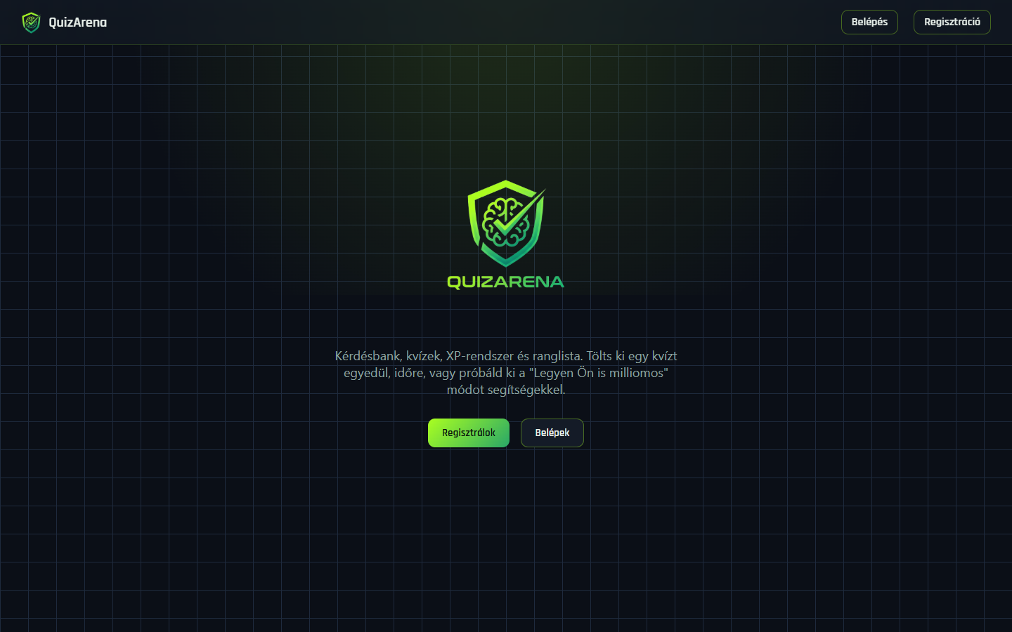
1. ábra — a főoldal (hero felület) kijelentkezett állapotban

6.2 Regisztráció és bejelentkezés
A regisztrációs és a bejelentkezési űrlap egy közös, lapváltós felugró ablakban (dialog) jelenik meg, oldalváltás nélkül. Ezt a public/js/layout.js építi fel és minden oldalon újrafelhasználja.
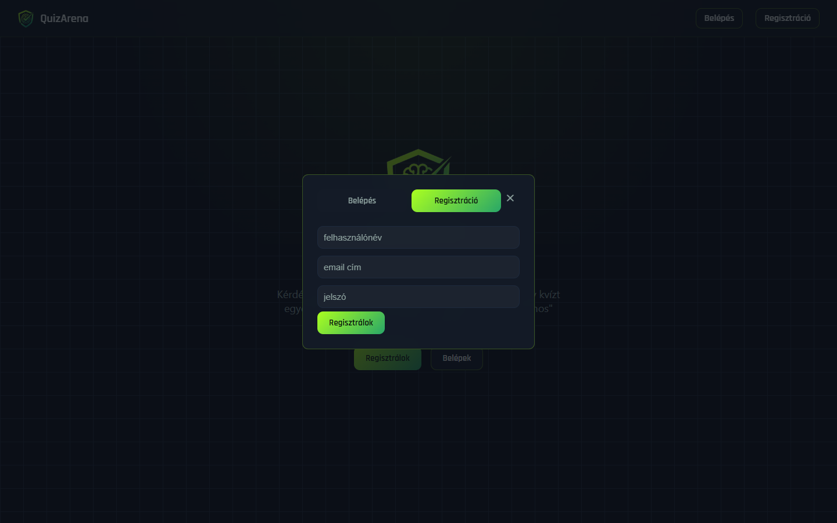
2. ábra — regisztrációs űrlap felugró ablakban

6.3 Kvízlista
Bejelentkezés után a Játékok oldal listázza az elérhető, nyilvános kvízeket, feltüntetve a játékmódot és a készítőt. A rendszer üdvözli a felhasználót és kiírja az aktuális XP-jét.
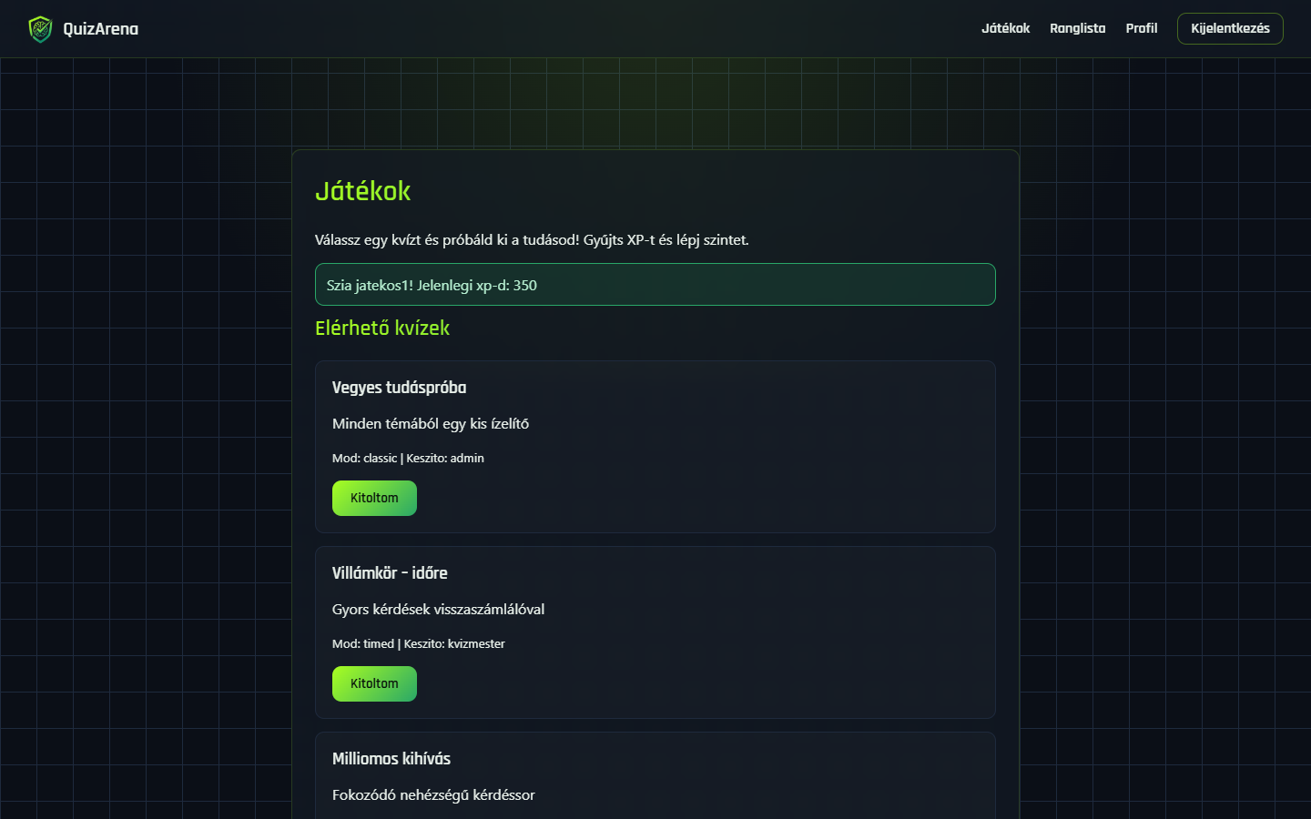
3. ábra — az elérhető kvízek listája

6.4 Klasszikus mód
Klasszikus módban az összes kérdés egyszerre látszik, a játékos tetszőleges sorrendben válaszolhat, majd egyetlen gombnyomással adja be a teljes kitöltést. A választott válasz vizuálisan is kiemelődik.
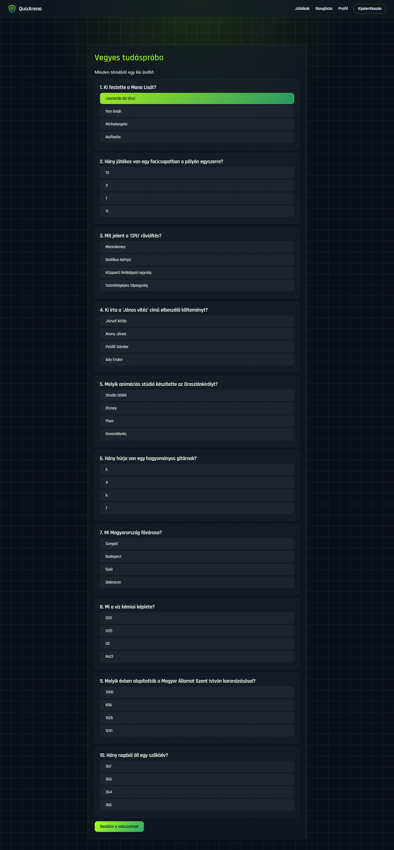
4. ábra — klasszikus mód: minden kérdés egy oldalon

6.5 Időre menő mód
Időre menő módban a kérdések egyesével jelennek meg, mindegyikre 20 másodperc jár. A hátralévő idő folyamatosan látható; ha lejár, a rendszer üres válaszként kezeli a kérdést és továbblép.
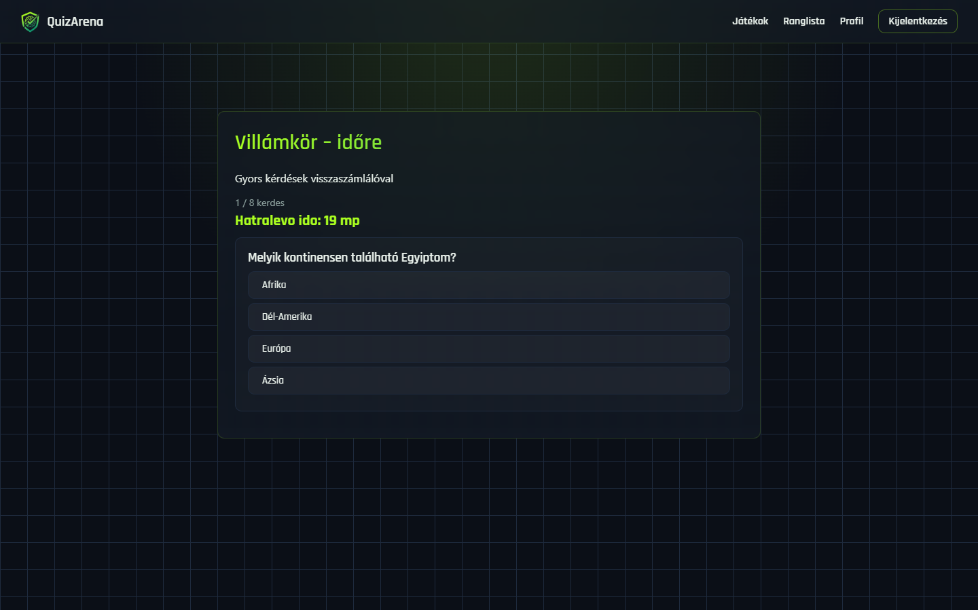
5. ábra — időre menő mód, futó visszaszámlálóval

6.6 „Legyen Ön is milliomos” mód
Ez a mód fokozódó nehézségű kérdéssort, azonnali kiesést egy rossz válasznál, és háromféle, egyszer felhasználható segítséget kínál: felezés (két rossz válasz elrejtése), közönség szavazata (szimulált százalékos megoszlás) és kérdéscsere. Az alábbi képen a közönség segítség eredménye is látszik.
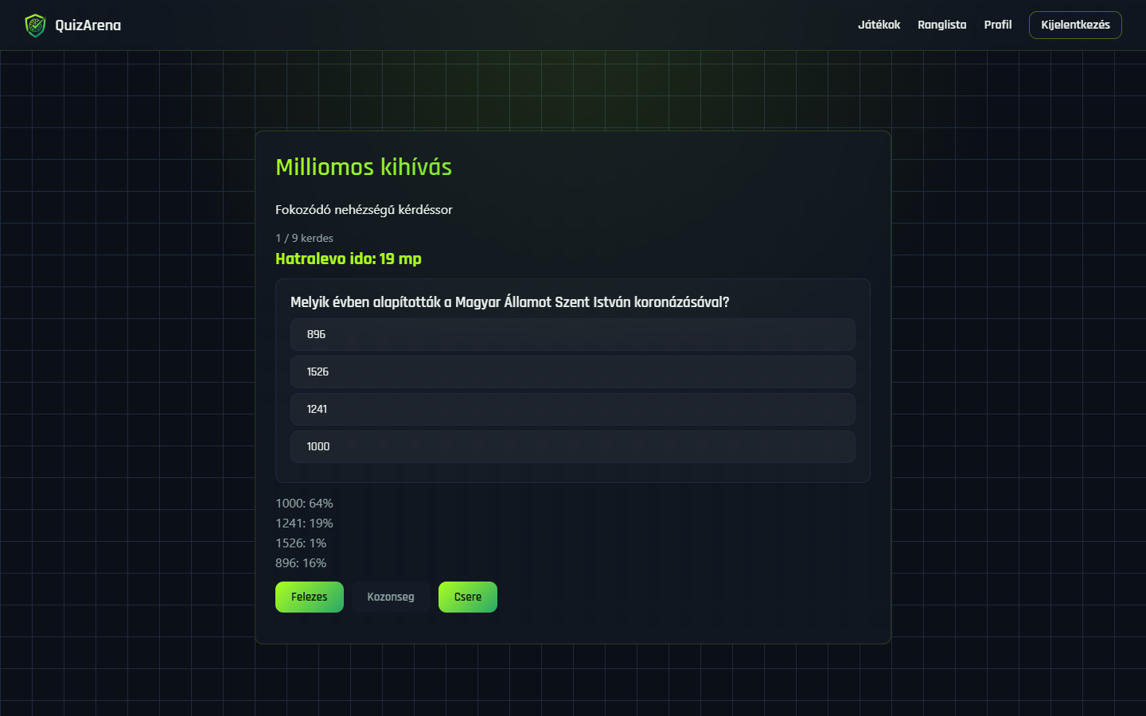
6. ábra — milliomos mód a segítség-sávval és a közönség-szavazattal

6.7 Eredmény és XP-jóváírás
Beadás után a rendszer azonnal megjeleníti a szerveroldalon kiszámolt eredményt: a helyes válaszok arányát, a szerzett pontot, a kapott XP-t és az új összesített XP-t, valamint hogy a játékos nyert-e.
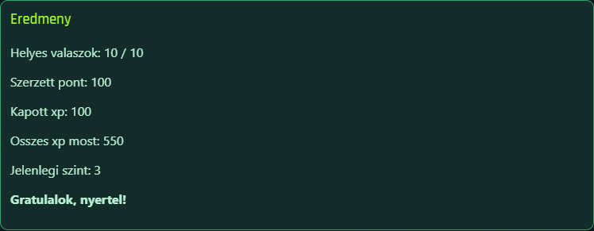
7. ábra — a beadás utáni eredmény-doboz (10/10 helyes válasz esetén)

6.8 Ranglista
A Ranglista oldal a legtöbb XP-vel rendelkező játékosokat listázza, feltüntetve a szintjüket és a győzelmeik számát. A lekérdezés adatbázis-oldali rendezéssel (ORDER BY xp DESC) történik.
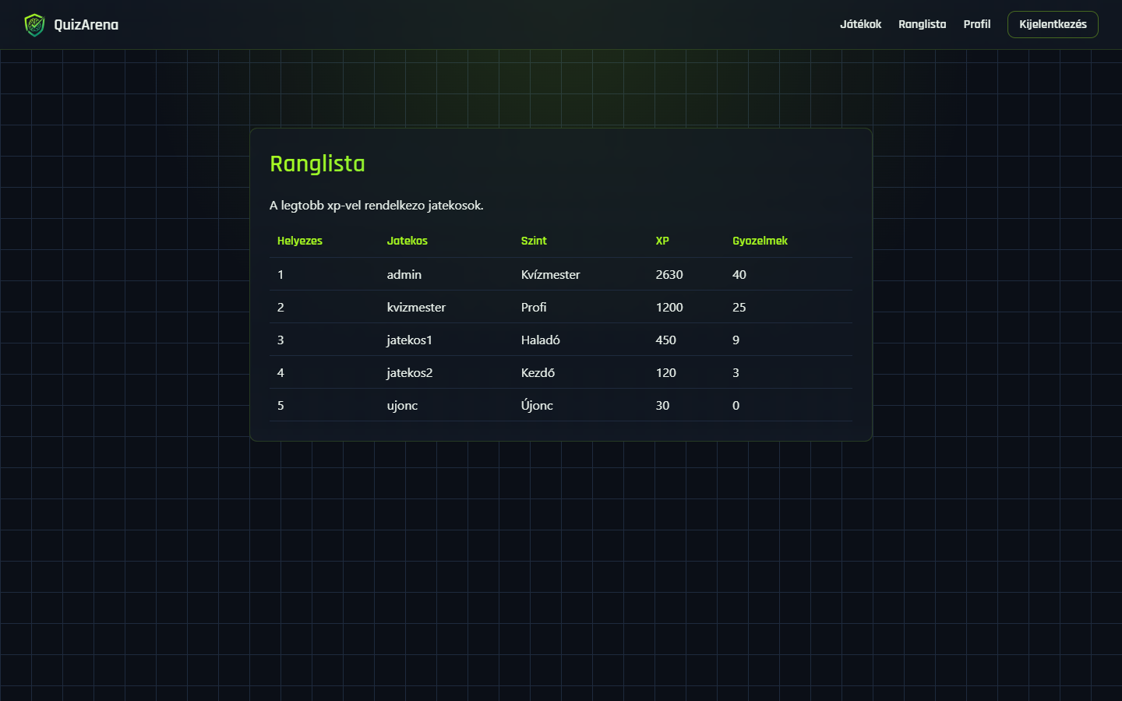
8. ábra — a ranglista

6.9 Profil és korábbi eredmények
A profil oldal megjeleníti a felhasználó alapadatait, aktuális szintjét és XP-jét, valamint a korábbi kitöltések listáját (melyik kvíz, hány pont, hány helyes válasz, mennyi idő alatt). Az alábbi képen már szerepel egy frissen beküldött, 100%-os eredmény is.
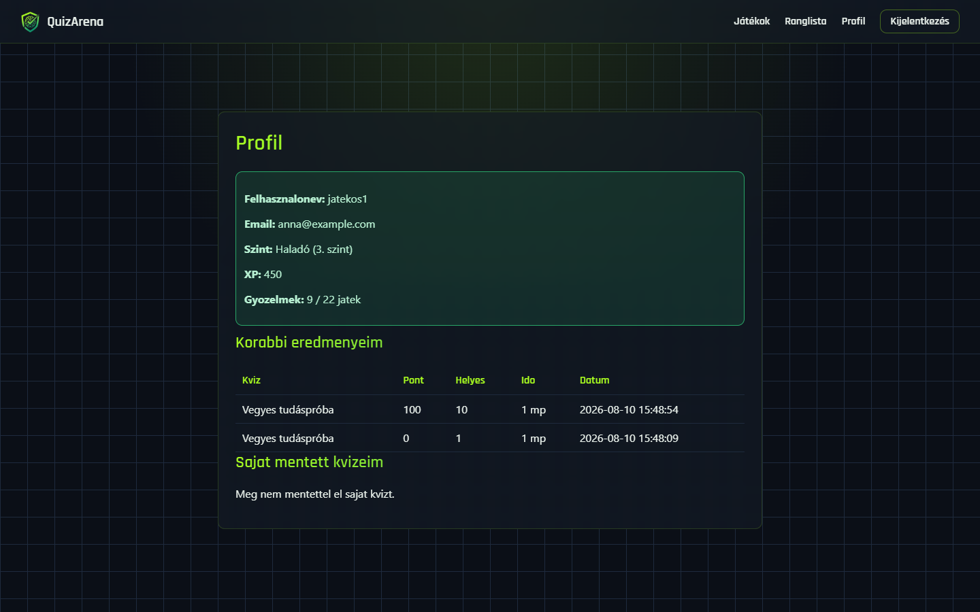
9. ábra — profil oldal a kitöltési előzményekkel

6.10 Reszponzív / mobil nézet
A felület CSS media query-kkel alkalmazkodik kisebb képernyőkhöz: a navigáció hamburger-menüvé alakul, a tartalom pedig egyoszloposra rendeződik át.
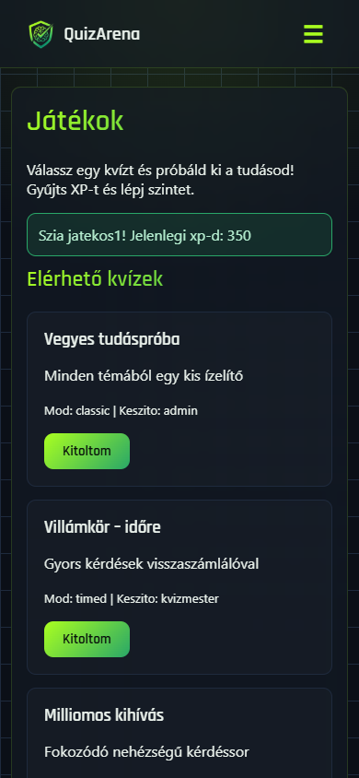
10. ábra — a kvízlista mobil nézetben (390 px széles viewport)

7. Backend implementáció részletei

7.1 REST API végpontok
Az alábbi táblázat a backend összes végpontját tartalmazza. A „Jogosultság” oszlop jelzi, ha a végponthoz bejelentkezés (auth), illetve host/admin szerepkör (host/admin) szükséges.
Végpont | Leírás | Jogosultság
POST /api/auth/register | Új felhasználó regisztrációja | -
POST /api/auth/login | Bejelentkezés, session létrehozása | -
POST /api/auth/logout | Kijelentkezés, session törlése | -
GET /api/questions | Kérdések listázása, szűrhető kategóriára és nehézségre | -
GET /api/questions/:id | Egy kérdés lekérése a válaszlehetőségekkel | -
POST /api/questions | Új kérdés felvétele a kérdésbankba | auth + host/admin
GET /api/quizzes | A nyilvános kvízek listája | -
GET /api/quizzes/:id | Egy kvíz kérdései, kevert sorrendben | -
POST /api/quizzes | Új kérdéssor (kvíz) összeállítása és mentése | auth
POST /api/games/submit | Kitöltött kvíz beküldése, szerveroldali kiértékelés | auth
POST /api/games/check-answer | Egy válasz gyors ellenőrzése (milliomos módhoz) | auth
POST /api/games/hint/fifty-fifty | Felezés segítség | auth
POST /api/games/hint/audience | Közönség szavazata segítség | auth
POST /api/games/hint/swap | Kérdéscsere segítség | auth
POST /api/games | Csapatos játékmenet létrehozása | auth + host/admin
GET /api/leaderboard | Top 20 játékos XP szerint | -
GET /api/users/me | A bejelentkezett felhasználó adatai | auth
GET /api/users/me/results | A felhasználó korábbi eredményei | auth
GET /api/users/me/quizzes | A felhasználó saját mentett kvízei | auth
GET /api/users/categories/all | A kérdéskategóriák listája | -

7.2 Pontszámítási és XP-logika
A pontszámítás — a vizsgafeladat kifejezett előírásának megfelelően — teljes egészében a szerveren történik, egy önálló, mellékhatás-mentes modulban (server/utils/scoring.js). Ennek az a célja, hogy a logika könnyen, adatbázis és HTTP-kérés nélkül, tisztán egységtesztelhető legyen — ezt a 9. fejezet tesztjei is felhasználják.
// jo valasz eseten a kerdes pontjat kapja (idore menonel + ido-bonusszal),
// rossz valasz eseten a kerdes pontjanak fele levonasra kerul
function pontEgyKerdesre(helyesE, kerdesPont, idoreMegy, hatralevoMasodperc) {
if (helyesE === false) {
return -(kerdesPont / 2);
}
let pont = kerdesPont;
if (idoreMegy === true) {
let bonusz = hatralevoMasodperc;
if (bonusz > 10) bonusz = 10;
if (bonusz < 0) bonusz = 0;
pont = pont + bonusz;
}
return pont;
}

// a vegeredmeny sose lehet negativ, meg sok buntetes eseten se
function kvizOsszpont(valaszok) {
let osszeg = 0;
for (let i = 0; i < valaszok.length; i++) {
let v = valaszok[i];
osszeg = osszeg + pontEgyKerdesre(v.helyes, v.pont, v.idoreMegy, v.ido);
}
if (osszeg < 0) osszeg = 0;
return osszeg;
}

A modul emellett tartalmazza az XP-számítást (az elért pont fele, plusz 50 bónusz győzelem esetén), a szintlépés kiszámítását az XP-küszöbök alapján, és a milliomos mód mérföldkő-bónuszát (minden 5. helyes válasz után +75 XP).

7.2.1 Büntetés-alapú pontozás — miért?
A projekt tudatos üzleti szabálya, hogy a rossz válasz nem csupán 0 pontot ér, hanem a kérdés pontértékének felét levonja — ez visszatartja a találgatást. Ezzel együtt az összpontszám sosem mehet 0 alá, hogy a végeredmény ne legyen félrevezető vagy demotiváló.

7.3 Csalásbiztos válaszkezelés
Az egyik legfontosabb biztonsági-üzleti szabály, hogy a böngésző a kérdés megválaszolása előtt soha nem kaphatja meg, melyik a helyes válasz — ellenkező esetben a fejlesztői konzolból (Network fül) ki lehetne olvasni a megoldást. Ezért a kvíz lekérdezésekor a szerver szándékosan kihagyja az is_correct mezőt a válaszból, és a kérdések, illetve a válaszlehetőségek sorrendjét is összekeveri:
// EGY KVIZ KERDESEI SORRENDBEN, A VALASZOKKAL EGYUTT
// fontos: az is_correct mezot itt szandekosan NEM kuldjuk el, hogy ne lehessen
// a fejlesztoi konzolbol kiolvasni a helyes valaszt meg mielott valaszolnank
router.get("/:id", function (req, res) {
...
for (let i = 0; i < kerdesek.length; i++) {
let valaszok = db.prepare(
"SELECT id, answer_text FROM answers WHERE question_id = ?"
).all(kerdesek[i].id);
tombKeveres(valaszok); // Fisher-Yates keveres
kerdesek[i].valaszok = valaszok;
}
if (kviz.mode !== "millionaire") {
tombKeveres(kerdesek); // milliomos modnal a nehezedes a sorrend, azt nem keverjuk
}
...
});

A kiértékelés (POST /api/games/submit) a beküldött válasz-azonosítót mindig újra lekérdezi az adatbázisból, és — ahogy a kód kommentje is jelzi — kifejezetten ellenőrzi, hogy a beküldött answer_id valóban az adott question_id-hoz tartozik-e, nehogy egy másik kérdésről „kölcsönzött” helyes válasz-azonosítót el lehessen fogadtatni a szerverrel.

7.4 A „milliomos” mód segítség-végpontjai
A három segítség mindegyike külön, állapotmentes API-hívás, amit a kliens csak egyszer hívhat meg segítségtípusonként (ezt a frontend a gombok letiltásával kényszeríti ki):
- hint/fifty-fifty — visszaad két véletlenszerűen kiválasztott rossz válasz-azonosítót, amit a kliens elrejt;
- hint/audience — szimulált közönségszavazatot generál: a helyes válasz 45–70% közötti, véletlenszerű, de mindig legmagasabb támogatást kap, a többi lehetőség közt a maradék százalék véletlenszerű súlyozással oszlik el;
- hint/swap — egy másik, azonos nehézségi szintű, a kvízben még nem szereplő kérdést ad vissza, amellyel az aktuális kérdés lecserélhető.

8. Biztonsági megoldások

8.1 Jelszókezelés
A jelszavak soha nem kerülnek tiszta szövegként adatbázisba: regisztrációkor és bejelentkezéskor a szerver SHA-256 hash-eli a jelszót (crypto.createHash("sha256")), és csak a hash-t hasonlítja össze, illetve tárolja.
Fontos, dokumentált korlát: a kódban lévő komment is jelzi, hogy „vizsgán bcrypt lenne az ajánlott” — a SHA-256 gyors hash-függvény, ezért nyers erővel (rainbow table, brute force) könnyebben törhető, mint egy salt-olt, lassú algoritmus (pl. bcrypt vagy argon2). Ez a projekt egy tudatos, a README-ben is vállalt egyszerűsítése, nem véletlen hiba.

8.2 Jogosultság-ellenőrzés
Minden módosító (POST) végpont explicit middleware-ellenőrzésen megy át (lásd az 5.2 fejezetet); a szerepkör mindig a szerveroldali session-ből olvasódik ki, sosem a kliens kérés törzséből, így egy módosított kérés sem tudja megszemélyesíteni más felhasználó jogosultságát.

8.3 SQL injection elleni védelem
A projekt kizárólag paraméteres (előkészített) lekérdezéseket használ a better-sqlite3 db.prepare(...).run(...) / .get(...) / .all(...) mintával — sehol nem történik string-összefűzéssel SQL-injektálás felhasználói bemenetből. Példa a kérdések szűrésénél, ahol a szűrőfeltételek helyőrzőkkel (?) épülnek be:
let sql = "SELECT ... FROM questions q JOIN categories c ON c.id = q.category_id WHERE 1 = 1";
const parameterek = [];
if (kategoria) { sql += " AND q.category_id = ?"; parameterek.push(kategoria); }
if (nehezseg) { sql += " AND q.difficulty = ?"; parameterek.push(nehezseg); }
const kerdesek = db.prepare(sql).all(parameterek);

8.4 Tudatos tervezési döntések
A csapat a rendelkezésre álló időt tudatosan a funkcionális gazdagságra összpontosította — három teljes játékmódra, csalásbiztos szerveroldali pontozásra és egy tesztelt pontszámító modulra. Ezzel párhuzamosan néhány, élesítéshez szükséges megerősítés a következő fejlesztési szakaszra van ütemezve, és a jelenlegi, jól elkülönített kódszerkezet miatt gyorsan beépíthető lesz:
- a session titkosító kulcs (jelenleg server/app.js-ben van) környezeti változóba (.env) szervezése éles üzemeltetéshez;
- a jelszó-hashelés bcrypt-re vagy argon2-re cserélése — mivel a hashelés egyetlen, jól elkülönített helyen történik (8.1), ez néhány soros módosítás;
- sebességkorlátozás (rate limiting) és CSRF-védelem hozzáadása szabványos Express middleware-ekkel (pl. express-rate-limit).
Ezek a pontok a bemutatott, demózható funkcionalitást nem érintik — kizárólag az éles, nyilvános üzemeltetés előtti szokásos megerősítő lépések.

9. Tesztelés

9.1 Tesztelési stratégia
A projekt a Node.js beépített node:test futtatóját használja, külön csomag telepítése nélkül. A tesztelés jelenlegi köre a legkritikusabb, legérzékenyebb üzleti logikára — a pontszámításra és az XP-/szintlogikára — koncentrál, mivel ez az a réteg, ahol egy apró számítási hiba minden játékost és minden kvízt érintene.

9.2 Egységtesztek
A tests/scoring.test.js 10 tesztesetben fedi le a server/utils/scoring.js modult:
# | Teszteset | Elvárt eredmény
1 | Rossz válaszra büntetés jár | -10 pont egy 20 pontos kérdésnél
2 | Jó válaszra a kérdés pontja jár | 20 pont
3 | Időre menőnél idő-bónusz jár | 20 + 5 mp bónusz = 25 pont
4 | Az idő-bónusz maximum 10 lehet | 30 mp maradékkal is csak +10
5 | Egy egész kvíz összpontja helyesen adódik össze | 10+20-15 = 15 pont
6 | XP-számítás nyerés esetén | 100 pont fele + 50 bónusz = 100 XP
7 | XP-számítás vereség esetén | 100 pont fele = 50 XP
8 | Szint kiszámítása az XP alapján | 150 XP esetén a 2. szint
9 | A kvíz összpontja sosem negatív | csupa rossz válasznál is 0
10 | Mérföldkő-bónusz minden 5 helyes válasz után | 5→75, 9→75, 10→150 XP

A tesztek futtatása: npm test (ami a node --test tests/scoring.test.js parancsot futtatja). A dokumentum írásakor mind a 10 teszt zöld.

9.3 Manuális teszteset-napló
A hivatalos tesztelési előírás kézzel dokumentált teszteseteket is elvár. Az alábbi táblázat a dokumentáció összeállítása során, a futó alkalmazáson elvégzett manuális ellenőrzéseket rögzíti — ezek egyben a 6. fejezet képernyőképeinek forgatókönyvét is adták.
Teszteset | Bemenet | Elvárt eredmény | Tényleges eredmény | Státusz
Bejelentkezés helyes adatokkal | anna@example.com / jelszo1 | Átirányítás a games.html oldalra | Megegyezik | Sikeres
Klasszikus kvíz, csupa helyes válasz | Vegyes tudáspróba, 10/10 helyes | 100 pont, „Gratulálok, nyertél!” | 100 pont, nyert = igaz | Sikeres
Milliomos mód — közönség segítség | Kattintás a „Közönség” gombra | Százalékos megoszlás jelenik meg, a helyes válasz a legmagasabb | 45–70% közötti érték jelent meg a helyes válasznál | Sikeres
Időre menő mód — visszaszámláló | Kvíz indítása | 20 mp-ről induló, másodpercenként csökkenő kijelző | A kijelző a vártnak megfelelően csökkent | Sikeres
Profil — korábbi eredmények listája | Kvíz beküldése után profil megnyitása | Az új eredmény megjelenik a táblázatban | Megjelent, helyes ponttal és dátummal | Sikeres
Ranglista frissülése | XP-t szerző kvíz beküldése | A ranglistán az új XP-érték jelenik meg | A jatekos1 XP-je frissült a listán | Sikeres
Illetéktelen hozzáférés védett oldalhoz | games.html megnyitása bejelentkezés nélkül | Átirányítás az index.html-re | A layout.js data-vedett="igen" ellenőrzése miatt visszairányított | Sikeres

Ez a manuális teszteset-napló szándékosan a fő felhasználói folyamatokat (happy path) és egy határesetet (illetéktelen hozzáférés) fed le; nem helyettesíti, hanem kiegészíti a 9.2 fejezet automatizált tesztjeit.

9.4 További tesztelési irányok
A jelenlegi automatizált tesztkör tudatosan a legkritikusabb üzleti logikára — a pontszámításra és az XP-/szintlogikára — fókuszál, ezt egészíti ki a 9.3 fejezet manuális teszteset-naplója a fő felhasználói folyamatokra. A tesztlefedettség a Supertest csomaggal (vagy a node:test futtató és a natív fetch kombinációjával) API-szintű integrációs tesztekkel bővíthető tovább — regisztráció, bejelentkezés, teljes kvízkitöltési folyamat, ranglista —, ami a meglévő, jól szeparált route-rétegre építve gyorsan megvalósítható.

10. Telepítési és üzemeltetési útmutató

10.1 Előfeltételek
- Node.js (a fejlesztés Node.js 22-vel történt, de minden LTS verzió megfelelő);
- npm (a Node.js része);
- nincs szükség külön adatbázis-szerver telepítésére — az SQLite fájl alapú.

10.2 Telepítési lépések
cd quizarena
npm install # fuggosegek telepitese (express, better-sqlite3, express-session)
npm run seed # adatbazis felepitese es feltoltese mintaadatokkal
npm start # szerver inditasa: http://localhost:3000

Fontos: az npm run seed csak akkor futtatható, ha a szerver éppen nem fut, mert Windows alatt a fájlrendszer zárolja a nyitva lévő adatbázis-fájlt. Ha újra kell tölteni az adatokat, előbb állítsd le a szervert (Ctrl+C), csak utána futtasd a seed parancsot.

10.3 Teszt fiókok
Email | Jelszó | Szerepkör
admin@quizarena.hu | admin123 | admin
host@quizarena.hu | host123 | host
anna@example.com | jelszo1 | player
bela@example.com | jelszo2 | player
cili@example.com | jelszo3 | player

10.4 Gyakori hibák
Tünet | Valószínű ok / megoldás
„EADDRINUSE” hiba induláskor | A 3000-es port már foglalt — állítsd le a korábban futó példányt, vagy zárd be a másik alkalmazást, ami a portot használja
Az npm run seed hibával leáll | A szerver még fut és zárolja a fájlt — állítsd le Ctrl+C-vel, majd próbáld újra
Üres kvízlista | Az adatbázis még nincs feltöltve — futtasd le az npm run seed parancsot
„nincs ilyen felhasznalo” / „hibas jelszo” | Ellenőrizd a 10.3 táblázat pontos email/jelszó párosait — kis- és nagybetű érzékeny

11. Megfelelés a vizsgakövetelményeknek
Ez a fejezet a QuizArena_vizsgafeladat.pdf hivatalos specifikációjának 12. pontja (Kötelező és opcionális elemek) alapján mutatja be, hogy a megvalósított rendszer milyen mértékben fedi le az elvárt funkcionális kört.

11.1 Kötelező minimum
Követelmény | Állapot
Regisztráció, bejelentkezés, jogosultságkezelés | Megvalósítva
Kérdésbank kategóriákkal és nehézségi szintekkel | Megvalósítva (10 kategória, 3 nehézségi szint, 80 kérdés)
Egyedi kérdéssor összeállítása és mentése | Backend logika és API kész (POST /api/quizzes, POST /api/questions); a hozzá tartozó kezelőfelület a következő fejlesztési szakasz feladata
Legalább 2 játékmód szerveroldali pontszámítással | Megvalósítva, sőt: 3 mód (klasszikus, időre menő, milliomos)
XP- és szintrendszer, ranglista | Megvalósítva
Legalább egység- és integrációs tesztek | Egységtesztek megvalósítva (10 db); integrációs tesztekkel bővíthető tovább (lásd 9.4)

11.2 Opcionális, többletpontot érő elemek
Elem | Állapot
„Legyen Ön is milliomos” mód a három segítséggel | Megvalósítva
Több fős / csapatos kvízest mód | Az adatbázis-modell (game_sessions, teams, session_players) és egy induló végpont készen áll; a teljes játékmenet-vezénylés a következő mérföldkő
Kihívás egy barátot funkció | Tervezett bővítés
Grafikonos statisztikák (pl. Chart.js) | Tervezett bővítés
Kitüntetések / jelvények (achievement) rendszer | Tervezett bővítés

A kötelező minimum funkciók zöme elkészült és éles, bejárható működésben bemutatható; a három megvalósított játékmód önmagában lefedi a specifikáció egyik legösszetettebb, opcionális elemét is. A fennmaradó tételek jól körülhatárolt, kis munkaigényű bővítések, amelyek a meglévő architektúrára és API-ra közvetlenül ráépülnek — ezeket a 12. fejezet mutatja be részletesebben.

12. Továbbfejlesztési lehetőségek
A QuizArena jelenlegi, stabilan működő alapjaira építve az alábbi irányok vinnék tovább a platformot a következő fejlesztési ciklusban:

12.1 Kérdéssor-összeállító felület
A backend már teljes API-t biztosít egyedi kérdéssor összeállításához (POST /api/quizzes) és új kérdés felvételéhez (POST /api/questions). A következő lépés egy, a games.html mintájára épülő „Saját kvíz összeállítása” felület, amely a meglévő API-ra közvetlenül támaszkodva rövid idő alatt megvalósítható.

12.2 Integrációs tesztek bővítése
A meglévő egységtesztek mellé a Supertest csomaggal (vagy a beépített node:test és a natív fetch kombinációjával) API-szintű tesztek illeszthetők a fő folyamatokra: regisztráció, bejelentkezés, egy kvíz teljes beadási folyamata, valamint a ranglista helyes sorrendje.

12.3 Csapatos mód kiteljesítése
Az adatbázis-modell (game_sessions, teams, session_players) és egy induló végpont már készen áll; a kvízest-élményhez a kvízmesteri vezénylő felület és a csapatonkénti pontszám élő követése illeszthető hozzá.

12.4 További bővítési ötletek
- bcrypt bevezetése a jelszó-hasheléshez (lásd 8.4);
- a session secret környezeti változóba (.env) szervezése éles üzemeltetéshez;
- „Kihívás egy barátot” funkció: két játékos ugyanazon kvíz eredményének összevetése;
- grafikonos fejlődés-statisztika (pl. Chart.js) a profil oldalon;
- kitüntetés-/jelvényrendszer bevezetése.

13. Összegzés
A QuizArena egy stabilan futó, jól strukturált webalkalmazás, amely a vizsgafeladat által elvárt funkcionális kört magas színvonalon fedi le. A rendszer három, egymástól jól elkülönülő játékmódot kínál — a klasszikus kitöltéstől az időre menő módon át a fokozódó nehézségű, segítségeket is tartalmazó „Legyen Ön is milliomos” módig —, mindezt szerveroldali, csalásbiztos pontszámítással, XP- és szintrendszerrel, valamint ranglistával megtámogatva.
A projekt erőssége a végiggondolt architektúra: a routes/middleware/utils rétegek tiszta elválasztása, a paraméteres lekérdezésekre épülő SQL injection elleni védelem, a session-alapú jogosultságkezelés és a tesztelt, önálló pontszámító modul mind azt mutatják, hogy a csapat nem csupán működő, hanem karbantartható és továbbfejleszthető kódot írt.
A 12. fejezetben bemutatott bővítési irányok — a kérdéssor-összeállító felület, a csapatos mód kiteljesítése és az integrációs tesztek — jól körülhatárolt, a meglévő API-ra és adatmodellre közvetlenül ráépülő feladatok, amelyek a projekt szilárd alapjait tovább erősítik. Összességében a QuizArena magabiztosan mutatja be egy teljes körű, adatbázis-alapú webalkalmazás tervezéséhez és megvalósításához szükséges tudást és mérnöki szemléletet.

Forrásjegyzék
- QuizArena_vizsgafeladat.pdf — a hivatalos vizsgafeladat-specifikáció (funkcionális és nem-funkcionális követelmények, adatbázis-modell, értékelési szempontok)
- A QuizArena repository forráskódja — github.com/piszabolcs/Vizsgaremek_QuizArena
- README.md — a projekt saját, telepítési és funkcionális dokumentációja
- Node.js hivatalos dokumentáció — node:test futtató (nodejs.org/api/test.html)
- Express.js hivatalos dokumentáció — expressjs.com
- better-sqlite3 hivatalos dokumentáció — github.com/WiseLibs/better-sqlite3

